



L’Ordine degli Architetti, Pianificatori, Paesaggisti e Conservatori della Provincia di Genova
in collaborazione con Harpo verdepensile

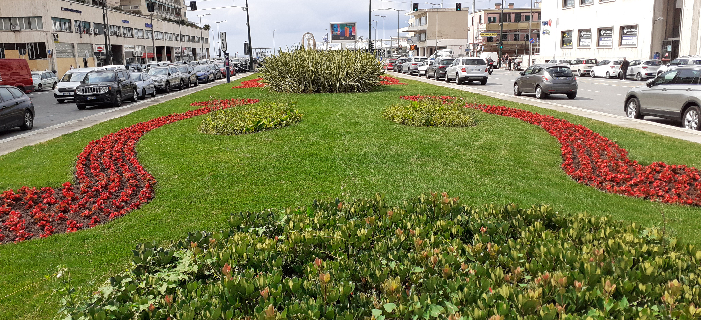
Ph: Viale Brigate Partigiane, Genova
Progettare coperture verdi UNI 11235:2015
Il verde pensile come infrastruttura tecnica per l’invarianza idraulica
e la riduzione del deflusso urbano
Il 25 giugno 2026 dalle 17:00 alle 19:00
Aula Benvenuto, Dipartimento di Architettura e Design (DAD) - Università di Genova
Stradone Sant’Agostino 37, Genova GE

Relatore: Arch. Maria Elena La Rosa (Responsabile tecnico Harpo verdepensile)

- verde pensile e vantaggi a scala urbana: contrasto isola di calore incremento biodiversità  - regimazione delle acque meteoriche & riduzione del deflusso, rischio allagamenti (invarianza idraulica)  - strati funzionali secondo la UNI 11235/2015  - il sistema tetto: tipologie realizzative  - acqua come protagonista del progetto (come risorsa e sua gestione)  - gestione delle acque meteoriche, verifiche idrauliche  - ottimizzazione dell’approvvigionamento idrico  - sguardo normativo a scala Nazionale | - manutenzione ridotta (substrati tecnogenici)  - green Re-paving (valorizzazione, riqualificazione urbana e paesaggistica, incremento biodiversità urbana, spazi verdi utili per persone, animali, piante)  - tecnica del drenaggio continuo  - certificazione Leed, CAM del verde  - EPD LCA substrati minerali  - casi di studio  - invarianza idraulica  - bacini interrati di laminazione, accumulo, filtrazione

La partecipazione al seminario darà diritto a 2 CFP ordinari per gli architetti
Iscrizioni obbligatorie su: https://docs.google.com/forms/d/e/1FAIpQLSdHHbIeTfat_S7Hvv1l2l8OikRA_fJeG6b3NW0oSzNfRQZKZg/viewform?usp=dialog
I partecipanti che faranno richiesta a segreteria@harpogroup.it riceveranno il link per scaricare gli atti del seminario

